المملكة العربية السعودية نموذج 3 وزارة التعليم
الإدارة العامة للتعليم بمنطقة مكة متوسطة العز بن عبدالسلام
الاختبار النهائي لمادة الرياضيات للصف الثالث المتوسط الفصل الدراسي الأول 1447 هـ

السؤال الثاني : 8 درجات  ضع علامة ( ض ) أمام العبارة الصحيحة وعلامة ( ضض ) أمام العبارة الخاطئة |  | العلامة
1 | تسمى المعادلة 2 ( س + 3 ) = 2 س + 6 متطابقة
2 | ثلاثة أعداد صحيحة متتالية مجموعها ۲1 يعبر عنها بالمعادلة ٣ن + 3 = ۲1
3 | إذا قطع الخط الرأسي التمثيل البياني في أكثر من نقطة فإن العلاقة تمثل دالة
4 | الحد الخامس عشر في المتتابعة الحسابية ٣ ، -۱۰ ، - ۲۳ ، ...... يساوي - ۱۷۹
5 | ميل المستقيم المعامد للمستقيم الذي معادلته ص = 7 هو - !؛7
6 | تتغير إشارة المتباينة إذا قُسم طرفي المتباينة على عدد موجب
7 | المتغير التابع هو المتغير الذي يحدد قيم مخرجات العلاقة
8 | صيغة الميل ونقطة لمعادلة مستقيم تمر بالنقطة ( 3 ، 5 ) هي ص – 3 = م ( س – 5 )
9 | 3 س + 7 = 2 ص معادلة خطية مكتوبة في الصورة القياسية
10 | المتباينة الدالة على الجملة ( ناتج جمع عدد وأربعة لا يقل عن ١٠ ) هي س + ٤ آ ١٠
11 | مجموعة حل المتباينة 2 س – 5 حمس – 11 هي { س ‘ س حمس – 3 }
12 | مجموعة حل المتباينة | ص -٤ | حمس ٤ هو المجموعة الخالية
13 | حل نظام المعادلتين س - ص = -١ ، ٢س + ص = - ٢ هو : ( -1 ، 0 )
14 | الطريقة التي ليست طريقة جبرية لحل أنظمة المعادلات الخطية هي التمثيل البياني
15 | العلاقة { ( ۲ ، ۲ ) ، ( - ١ ، ٥ ) ، ( ٥ ، ۲ ) ، ( 1 ، - ٤ ) ، ( 7 ، 5 ) } لا تمثل دالة
16 | لا يمكن استعمال معادلة الميل في المستقيمات الرأسية

السؤال الثاني : 11 درجة
ا~ | ضع رقم العبارة من العمود الأول أمام العبارة الصحيحة التي تناسبها من العمود الثاني
م | العمود الأول | الرقم | العمود الثاني
1 | حل المعادلة الخطية المارة بالنقطتين ( 1 ، 3 ) ، ( 17 ، 0 ) هو |  | عدد لانهائي من الحلول
۲ | المقطع السيني للمعادلة 4س - 3ص = 1۲ هو |  | -3
3 | أساس المتتابعة الحسابية 1 ، 7 ، 13 ، .............. هو |  | 3
4 | أحد حلول المتباينة ك + 3 حمس 1 هو |  | 6
5 | عدد حلول النظام المتسق وغير المستقل |  | حل واحد
 |  |  | 17

ب~ أكمل الفراغات التالية بما يناسبها :

1 | مجموعة حل المعادلة : 6 ص - ۲ = 3 ص + 10 هو ..............................................
۲ | مجموعة حل المتباينة : | 8س-5 | آ - 7 هي ..............................................
3 | يزداد ضغط الهواء مع ازدياد درجة الحرارة المتغير المستقل هو ..............................................
4 | يكون المستقيمان متعامدين إذا كان حاصل ضرب ميلهما يساوي .............................................
5 | عند حل نظام المعادلتين 2س + 5 ص = 7 ، 3 س – 5 ص = 3 فإن س = .............................................
6 | معدل التغير في الجدول التالي | س | 1 | 3 | يساوي ..............................................
6 | معدل التغير في الجدول التالي | ص | 9 | 15 | يساوي ..............................................

السؤال الثالث : اختر الإجابة الصحيحة : 8 درجات

1 | أوجد مجموعة حل المعادلة 5س +5 = 30 إذا كانت مجموعة التعويض هي { 6 ، 5 ، 4 ، 3 ، 2 }
1 | أ | { 3 } | ب | { 4 } | جـ | { 5 } | د | { 6 }

۲ | أي مما يأتي معادلة خطية؟
۲ | أ | !؛ سس – ص = ۷ | ب | س - ص = ٤ | جـ | 3 = س ص | د | س@ - ٤ = ص

3 | المعادلة التي تمثل المسألة : ( ثلاثة أعداد صحيحة زوجيه متتالية مجموعها 30 ) هي :
3 | أ | 3س + 6 = 30 | ب | 3س + 30 = 6 | جـ | 3س + 30 = 3 | د | 3س + 3 = 30

4 | 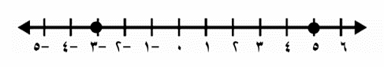  معادلة تتضمن القيمة المطلقة لتمثيل التالي :
4 | أ | │س+ 4│= 4 | ب | │س- 1│= 4 | جـ | │س– 4│= 1 | د | │س + 1│= 4

5 | ميل المستقيم المجاور |  |  |  | 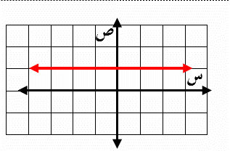
5 | أ | سالب | ب | موجب
 | جـ | صفر | د | غير معرف

6 | أوجد ميل المستقيم المار بتانقطة ( 0 ، 3 ) ويوازي المستقيم الذي معادلته ص = 5 س + 7
6 | أ | ص = 5 س + 3 | ب | ص = 3 س + 5 | جـ | ص = 7 س + 3 | د | ص = 5 س + 7

7 | قيمة هـ التي تجعل ميل المستقيم المار بالنقطتين ( -4 ، 2 ) ، ( هـ ، 8 ) رأسي هي
7 | أ | 8 | ب | 2 | جـ | -4 | د | 0

8 | أي العلاقات التالية يمثل دالة؟
8 | أ | ب | جـ |  | د
8 | 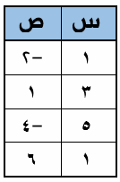 | 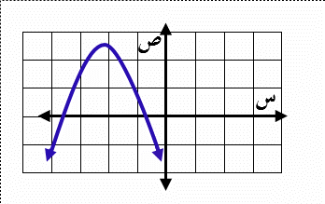 | 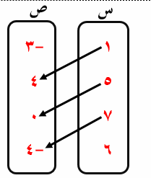 | 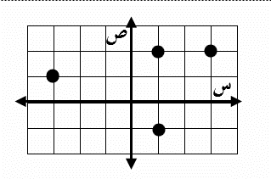

9 | يجمع كمال الطوابع، إذا كان لديه الآن ٤٨ طابعًا، ويشتري ٥ طوابع جديدة كل أسبوع، فكم طابعًا يصبح لديه  بعد 10 أسابيع ؟
9 | أ | 10۲ | ب | 98 | جـ | 94 | د | 100

10 | حل المتباينة : - 5 حمس ۲م -1 آ 9
10 | أ | ۲ حمس م حمس 5 | ب | ۲ حمس م آ 10 | جـ | -۲ حمس م آ 5 | د | ۲ حمس م آ 5

11 | حُلّ المتباينة: $؛5 ك < - ١۲
11 | أ | ك آ 15 | ب | ك ى 1۲ | جـ | ك آ - 15 | د | ك حمس 1۲

12 | أي المتباينات الآتية مجموعة حلّها هي : { س | س > ۳ أو س < - 3 } ؟
12 | أ | |۲س|جمس 6 | ب | |۲س|ى 6 | جـ | |۲س|حمس 6 | د | |۲س|آ 6

في الأسئلة 13– 14 |  |  |  |  |  |  |  |  | 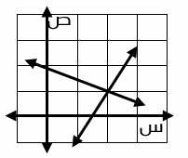
13 | المصطلح
13 | ا~ | غير متسق | ب~ | متسق وغير مستقل | ج~ | غير مستقل | د~ | متسق ومستقل
14 | حل النظام المكون من المستقيمين
14 | أ | ( ۲ ، 1 ) | ب | ( ۲ ، ۲ ) | جـ | ( 1 ، 1 ) | د | ( 1 ، ۲ )

15 | عدد حلول النظام ص = ۲ س ، ص - ۲س = 0
15 | أ | لا يوجد حل | ب | حل واحد | جـ | عدد لا نهائي من الحلول | د | لا يمكن تحديده

16 | أفضل طريقة لحل النظام ٥ س + ۲ ص = ٤ ، ۲ س + ۲ ص = ۸
16 | أ | الحذف باستعمال الجمع | ب | الحذف باستعمال الضرب | ج | الحذف باستعمال الطرح | د | التعويض

السؤال الرابع : أجب عن جميع الأسئلة التالية 13 درجة
أوجد مجموعة حل المعادلة | س – 2 | = 3 ومثل حلها بيانياً 0

.............................................................................................................................................................................................................................................
.............................................................................................................................................................................................................................................
.............................................................................................................................................................................................................................................
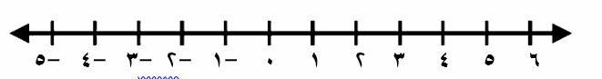
5س+1
2س+1
3س+4
س+ 13
أوجد قيمة س التي تجعل محيطي
2س
الشكلين الاتيين متساويين

.............................................................................................................................................................................................................................................
.............................................................................................................................................................................................................................................
.............................................................................................................................................................................................................................................
.............................................................................................................................................................................................................................................

اكتب معادلة المستقيم المار بالنقطتين ( 7 ، 5 ) ، ( 8 ، 7 ) بالصورة القياسية

.................................................................................................................................................................................................................................................
.................................................................................................................................................................................................................................................
.................................................................................................................................................................................................................................................
.................................................................................................................................................................................................................................................

يدفع أنس مبلغ 40 ريالا شهريا لشركة صيانة مكيفات، بغض النظر عن عدد مرات صيانة مكيفات بيته. إذا كانت ن تمثل عدد مرات صيانة مكيفات بيته في الشهر ، ص تمثل تكلفة هذه الصيانة بالريال، فما معادلة المستقيم الذي يمثل هذه المعلومات ؟ وما ميله؟

......................................................................................................................................................................................................................................................

......................................................................................................................................................................................................................................................
.....................................................................................................................................................................................................................................................
.....................................................................................................................................................................................................................................................

حل المتباينة │س -1 │ ﲨ 3 ومثل مجموعة حلها بيانياً

.................................................................................................................................................................................................................................................
.................................................................................................................................................................................................................................................
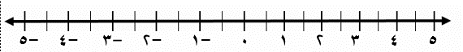
.................................................................................................................................................................................................................................................

يريد خالد شراء هدية لأخيه الأصغر على الا تتجاوز 50 ريال مع التغليف ، اذا كان تكلفة التغليف 5 ريال اكتب متباينة تعبر عن الموقف ثم حلها

......................................................................................................................................................................................................................................................
.....................................................................................................................................................................................................................................................
..................................................................................................................................................................................................................................................... ......................................................................................................................................................................................................................................................

تمتلك شركة طيران سيارات ذات سعة قصوى تبلغ 3 مسافرين ، وعربات ذات سعة قصوى تبلغ ۸ مسافرين . فإذا كان عدد جميع المركبات 1۲ ، وتتسع لـ 4٦ مسافرًا فما عدد العربات التي تمتلكها الشركة ؟

......................................................................................................................................................................................................................................................
.....................................................................................................................................................................................................................................................
..................................................................................................................................................................................................................................................... ......................................................................................................................................................................................................................................................
.....................................................................................................................................................................................................................................................
.....................................................................................................................................................................................................................................................

حل النظام التالي مستعملا طريقة الحذف : 4 س + 6 ص = –10
8س – 3 ص = ۲5
......................................................................................................................................................................................................................................................
.....................................................................................................................................................................................................................................................
..................................................................................................................................................................................................................................................... ......................................................................................................................................................................................................................................................
.....................................................................................................................................................................................................................................................
.....................................................................................................................................................................................................................................................

سالم السهيمي

